INFORME DE ACTIVIDADES

OCTUBRE, NOVIEMBRE Y DICIEMBRE 2025

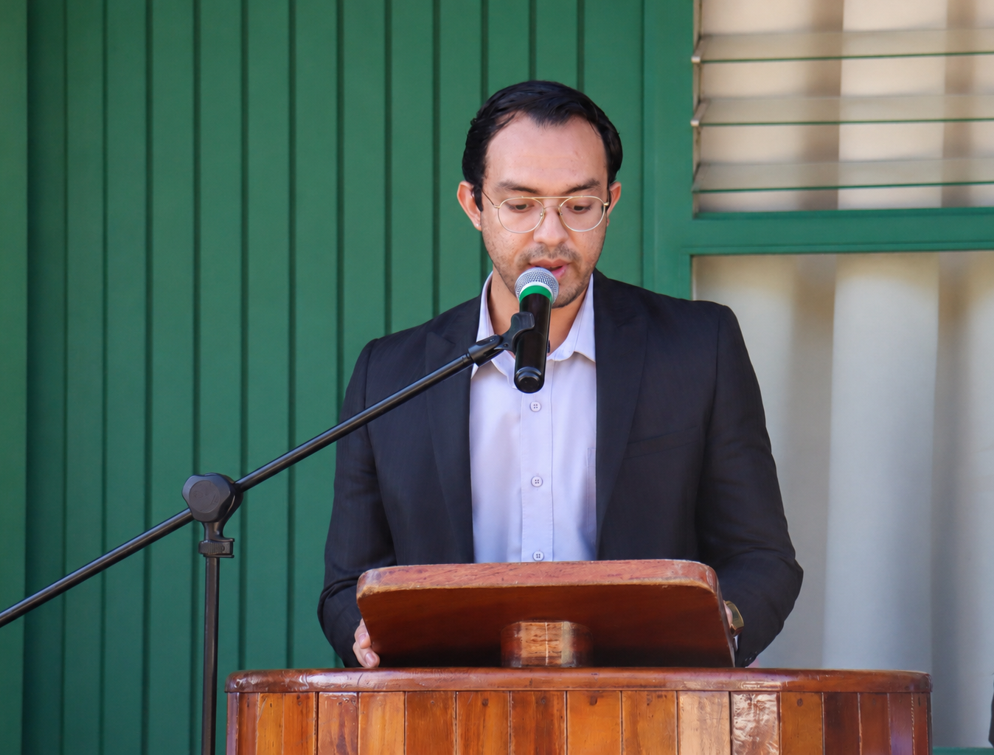

C. MIGUEL MARENTES REGIDOR POR EL PARTIDO DE MORENA DEL HONORABLE AYUNTAMIENTO ZAPOTLÁN EL GRANDE JALISCO.

SESIONES ORDINARIAS DE AYUNTAMIENTO.
SE CONVOCARON A 05 SESIONES ORDINARIAS DE AYUNTAMIENTO.
Fecha | No. de sesión | Lugar | Hora
30 de octubre de 2025. | Ordinaria No. 18. | Sala del Pleno del Ayuntamiento | 08:00 hrs.
27 de noviembre de 2025. | Ordinaria No. 19. Cabildo Abierto. | Calle Gregorio Torres Quintero esquina Tlaxcala, Colonia Morelos. | 18:00 hrs.
28 de noviembre de 2025. | Ordinaria No. 20. | Sala del Pleno del Ayuntamiento | 13:00 hrs.
17 de diciembre de 2025. | Ordinaria No. 21. | Sala del Pleno de Ayuntamiento. | 09:00 hrs.
18 de diciembre de 2025. | Ordinaria No. 22. Cabildo Abierto. | C. Joaquín Aguirre cruce con C. Jesús Rojas, Colonia Constituyentes. | 18:30 hrs.

SESIÓN ORDINARIA 18

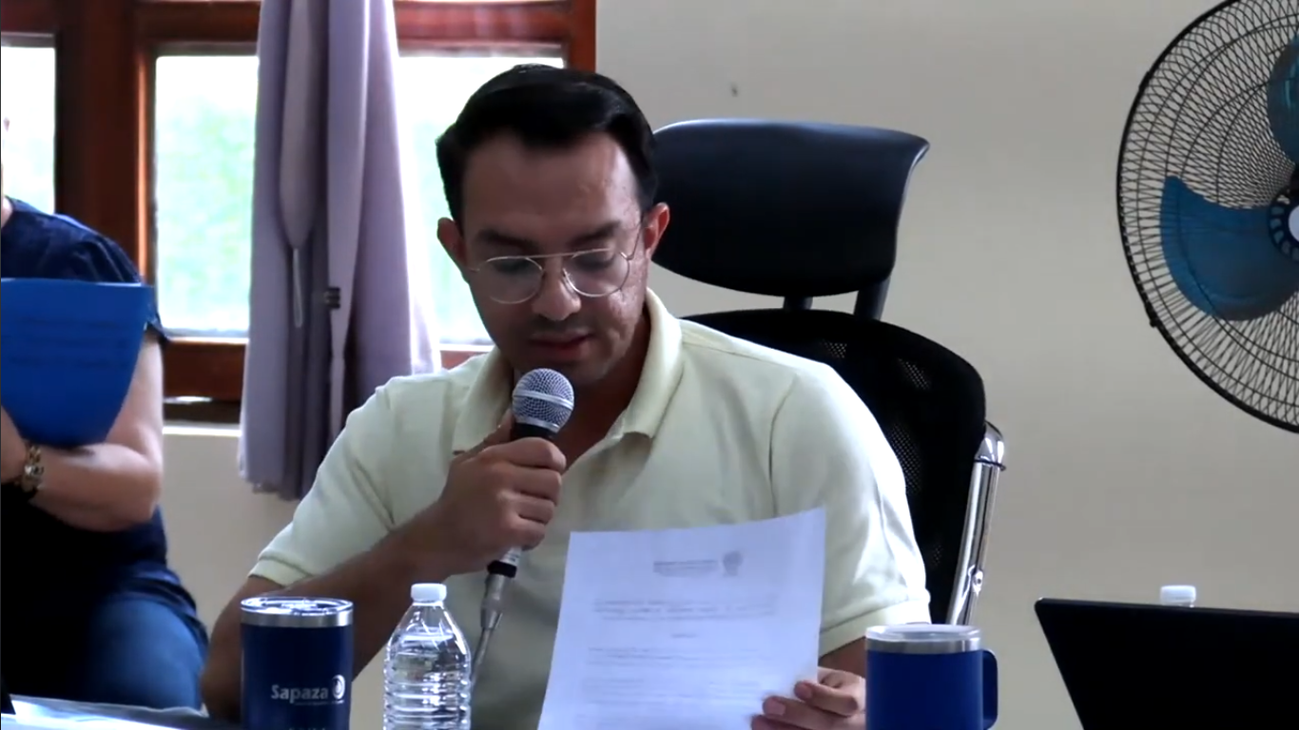

SESIÓN ORDINARIA 19

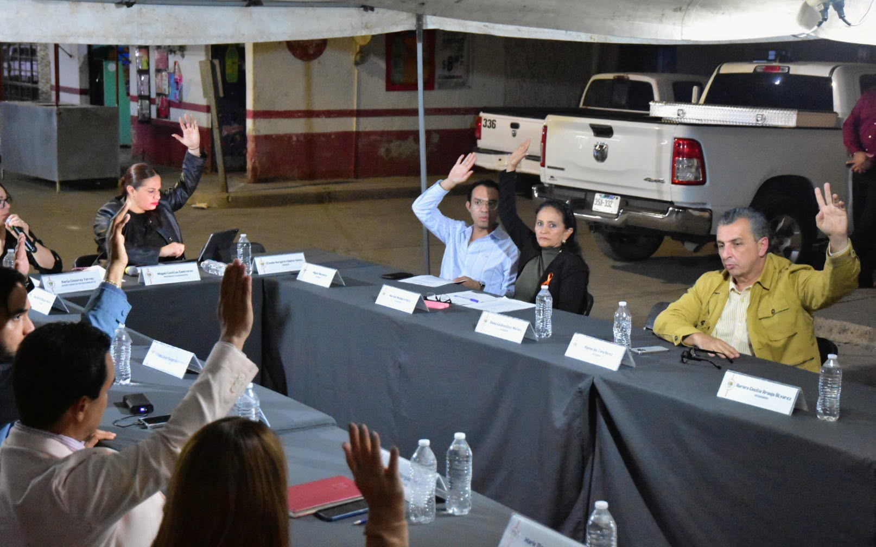

SESIÓN ORDINARIA 20

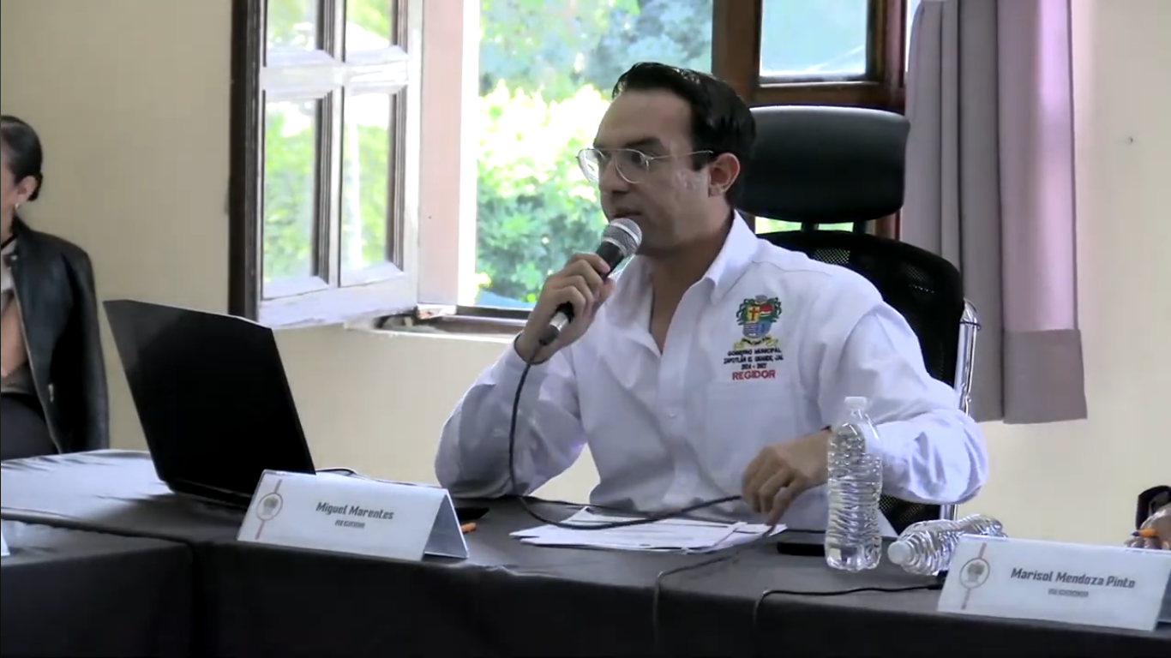

SESIÓN ORDINARIA 21

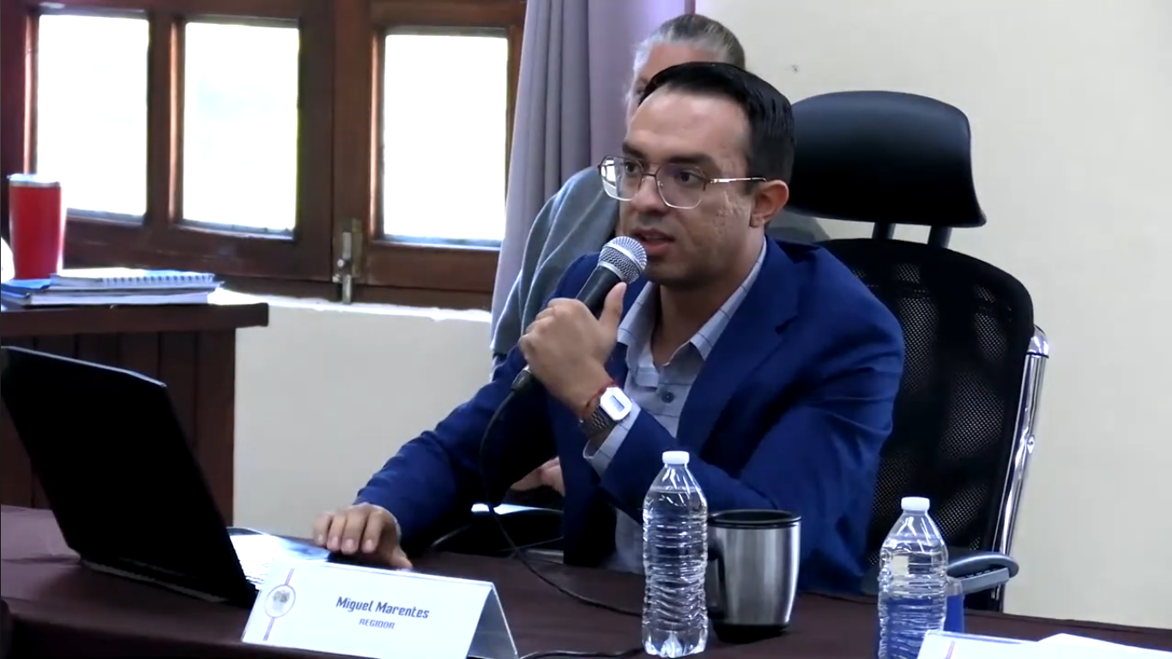

SESIONES EXTRAORDINARIAS DE AYUNTAMIENTO
SE CONVOCARON A 13 SESIONES EXTRAORDINARIAS DE AYUNTAMIENTO.

Fecha | No. de sesión | Lugar | Hora
08 de octubre de 2025. | Extraordinaria No. 41. | Sala del Pleno del Ayuntamiento. | 08:30 hrs.
14 de octubre de 2025. | Extraordinaria No. 42. | Sala del Pleno del Ayuntamiento. | 11:30 hrs.
17 de octubre de 2025. | Extraordinaria No. 43. | Sala del Pleno del Ayuntamiento. | 21:00 hrs.
05 de noviembre de 2025. | Extraordinaria No. 44. | Sala del Pleno del Ayuntamiento. | 14:00 hrs.
26 de noviembre de 2025. | Extraordinaria No. 45. | Sala del Pleno del Ayuntamiento. | 13:00 hrs.
28 de noviembre de 2025. | Extraordinaria No. 46. | Sala del Pleno del Ayuntamiento. | 08:00 hrs.
28 de noviembre de 2025. | Extraordinaria No. 47. | Sala del Pleno del Ayuntamiento. | Término de la Ordinaria No. 20.
01 de diciembre de 2025. | Extraordinaria No. 48. | Sala del Pleno del Ayuntamiento. | 13:00 hrs.
05 de diciembre de 2025. | Extraordinaria No. 49. | Sala del Pleno del Ayuntamiento. | 11:00 hrs.
05 de diciembre de 2025. | Extraordinaria No. 50. | Sala del Pleno del Ayuntamiento. | Término de la Extraordinaria 49.
11 de diciembre de 2025. | Extraordinaria No. 51. | Sala del Pleno del Ayuntamiento. | 11:30 hrs.
17 de diciembre de 2025. | Extraordinaria No. 52. | Sala del Pleno del Ayuntamiento. | Término de la Ordinaria No. 21.
18 de diciembre de 2025. | Extraordinaria No. 53. | Sala del Pleno del Ayuntamiento. | Término de la Sesión Solemne No. 19.

SESIÓN EXTRAORDINARIA 41

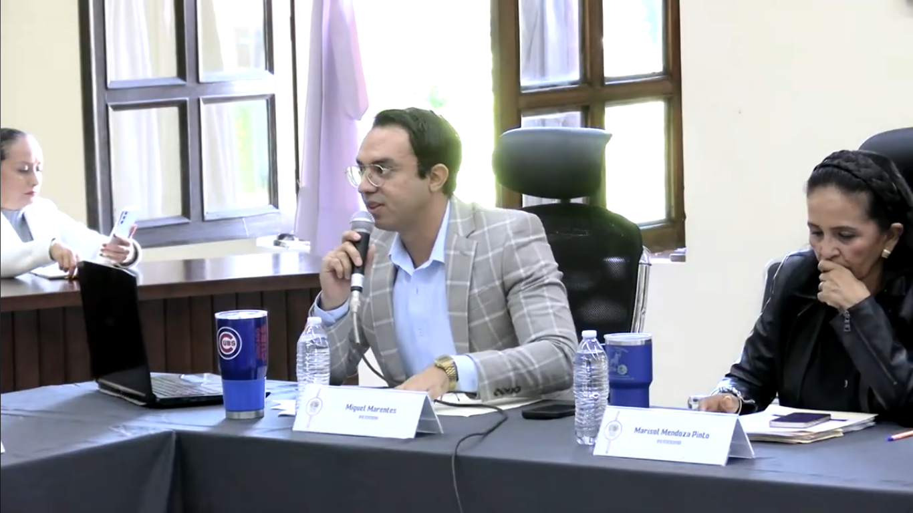

SESIÓN EXTRAORDINARIA 43

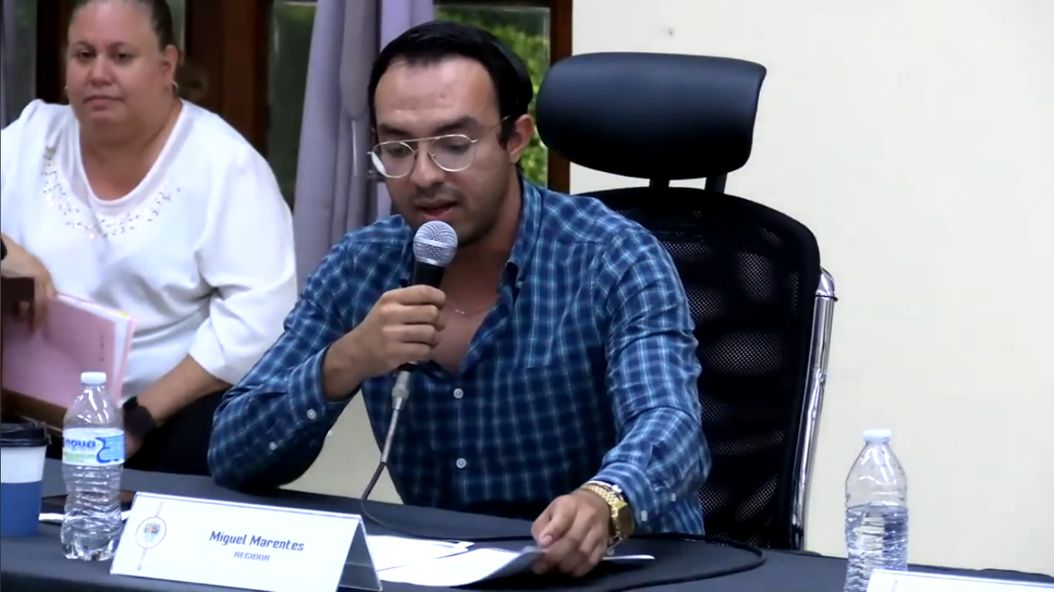

SESIÓN EXTRAORDINARIA 44

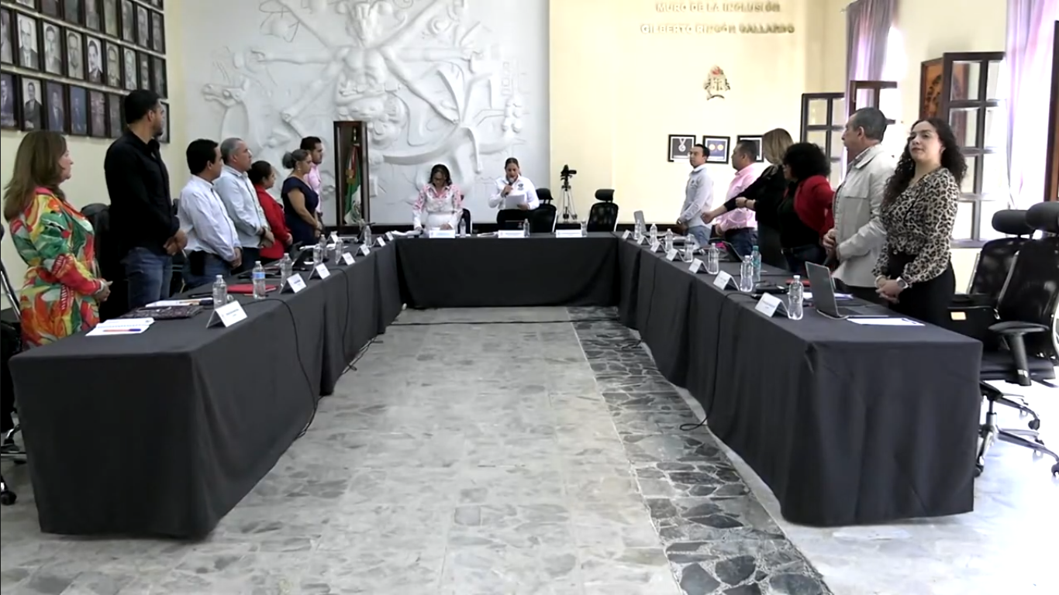

SESIÓN EXTRAORDINARIA 45

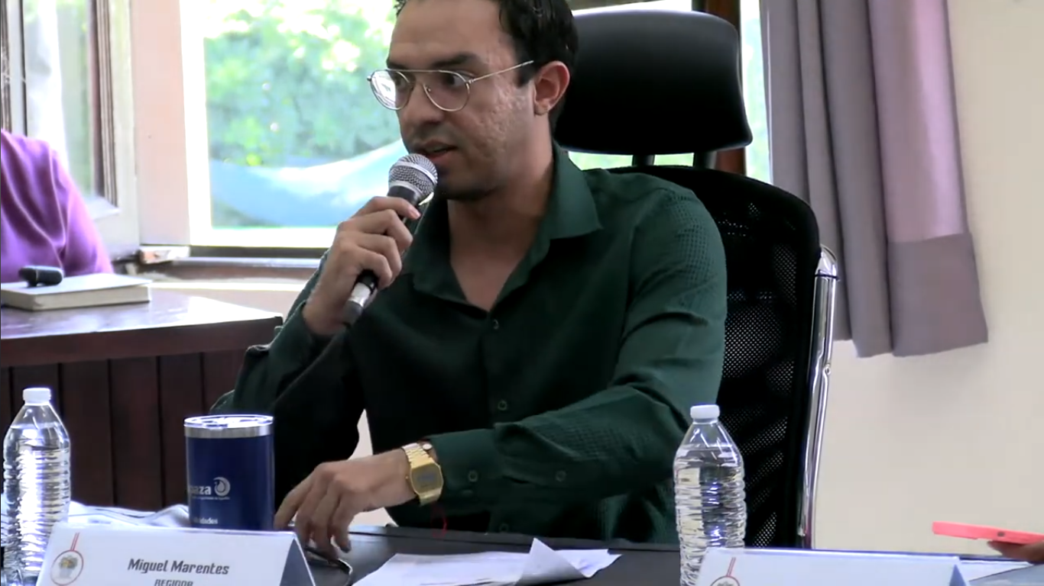

SESIÓN EXTRAORDINARIA 46

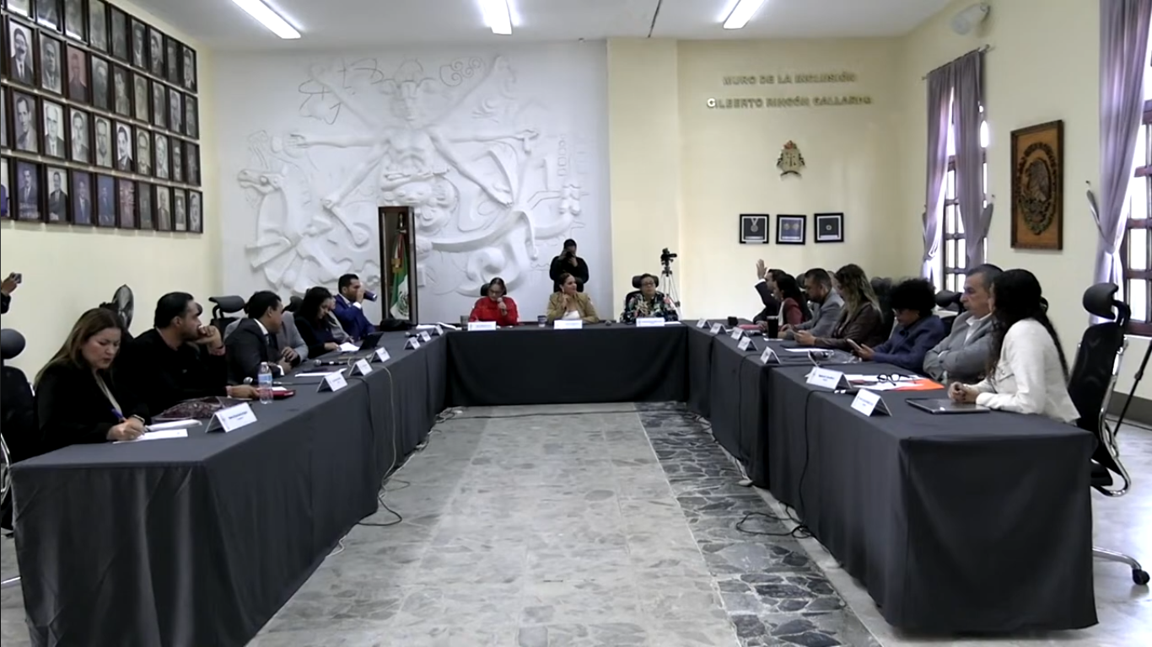

SESIÓN EXTRAORDINARIA 47

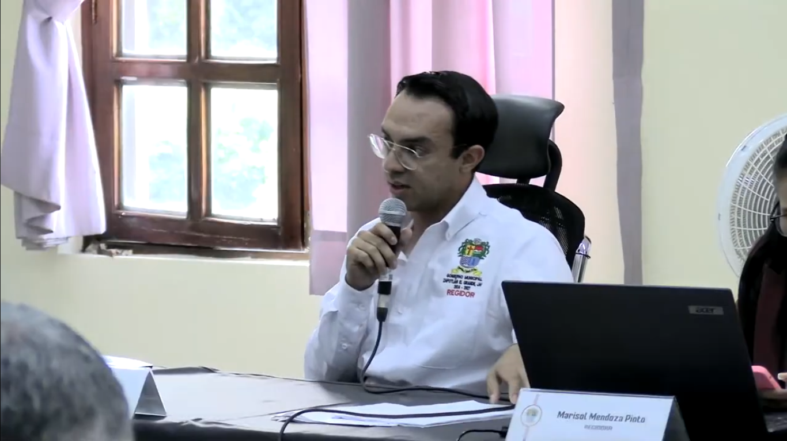

SESIÓN EXTRAORDINARIA 48

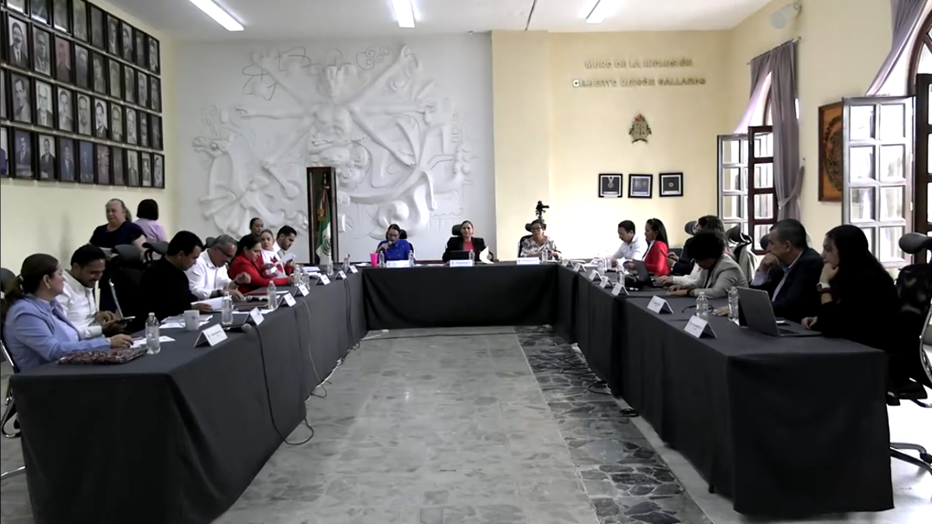

SESIÓN EXTRAORDINARIA 49

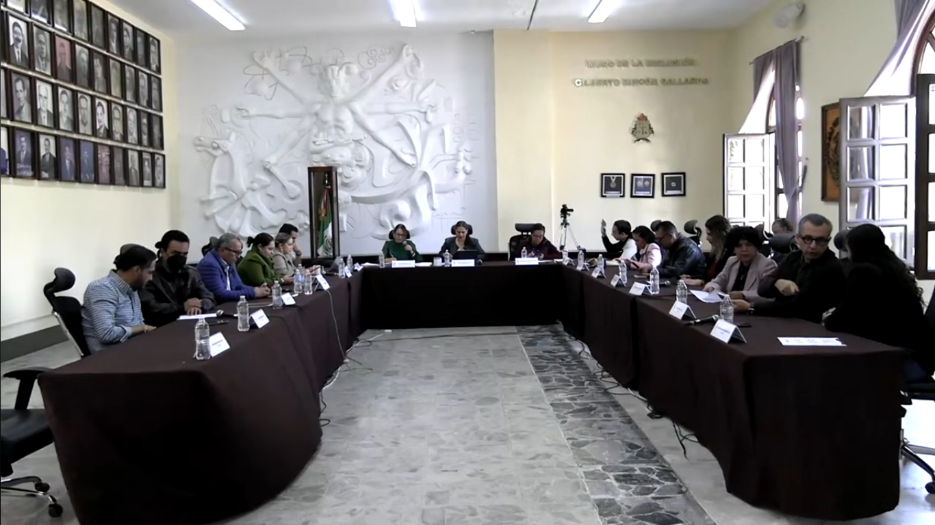

SESIÓN EXTRAORDINARIA 50

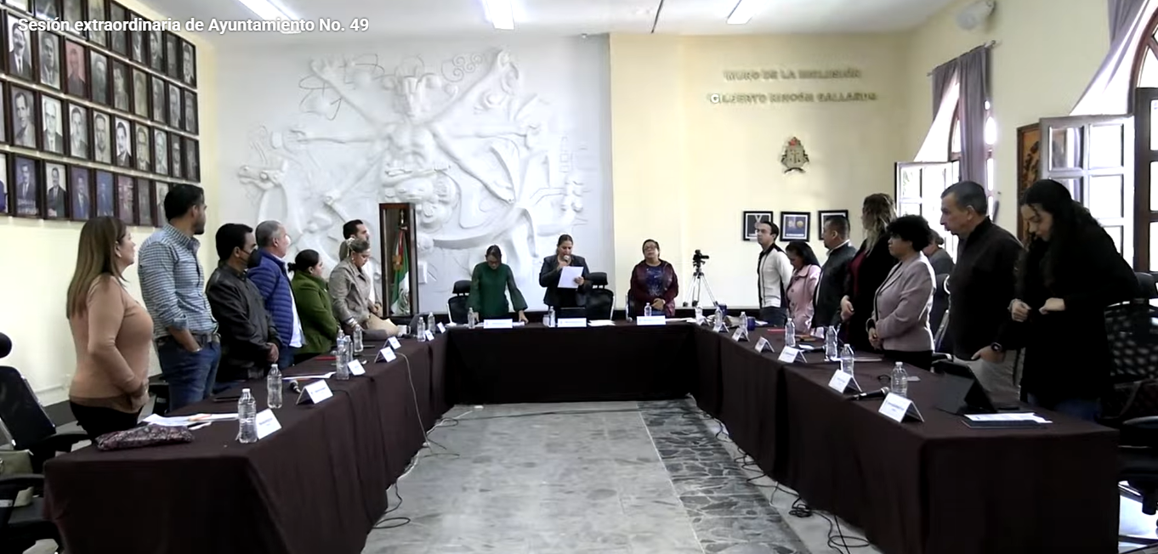

SESIÓN EXTRAORDINARIA 51
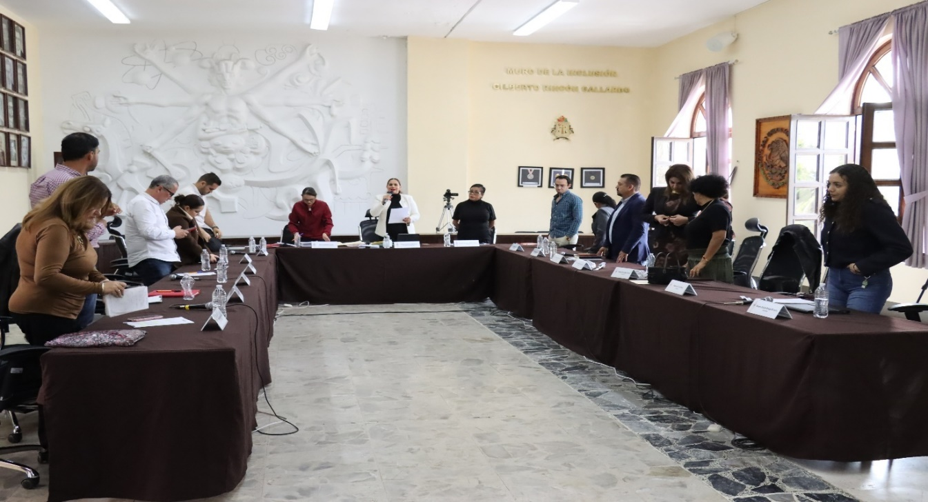

SESIÓN EXTRAORDINARIA 52
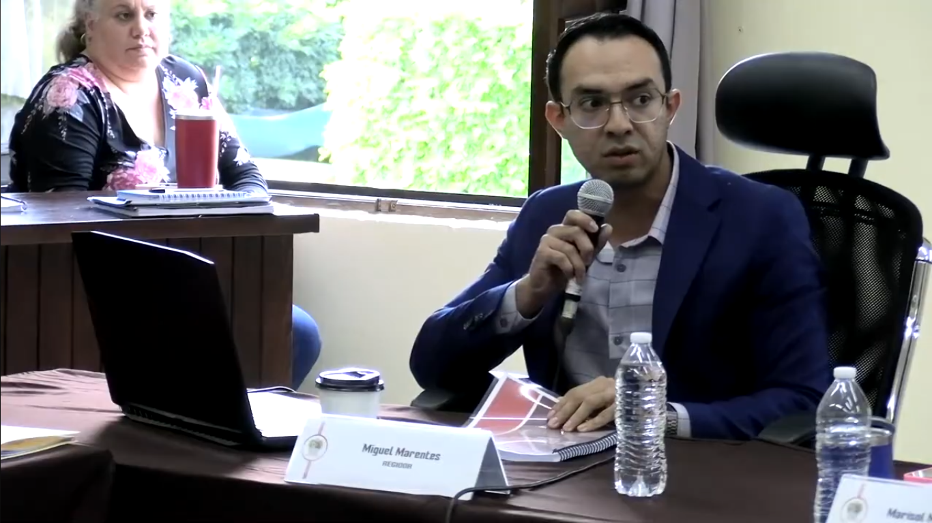

SESIÓN EXTRAORDINARIA 53
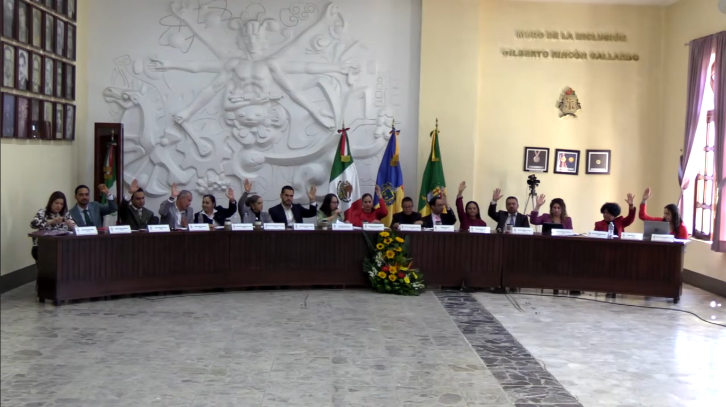
ASISTÍ A 02 SESIONES SOLEMNES DE AYUNTAMIENTO.
Fecha | No. de sesión | Lugar | Hora
28 de noviembre de 2025. | Solemne No. 17.  “Premio Municipal al Mérito Deportivo “Isabel Aburto Romero” edición 2025, en el marco de los festejos de la Revolución Mexicana”. | Patio Central de Presidencia. | 09:00 hrs.
18 de diciembre de 2025. | Sesión Solemne No. 19. Conmemoración del 29° Aniversario de la reintegración del nombre de Zapotlán el Grande al Municipio. | Sala del Pleno del Ayuntamiento. | 12:00 hrs.

SESIÓN SOLEMNE 17
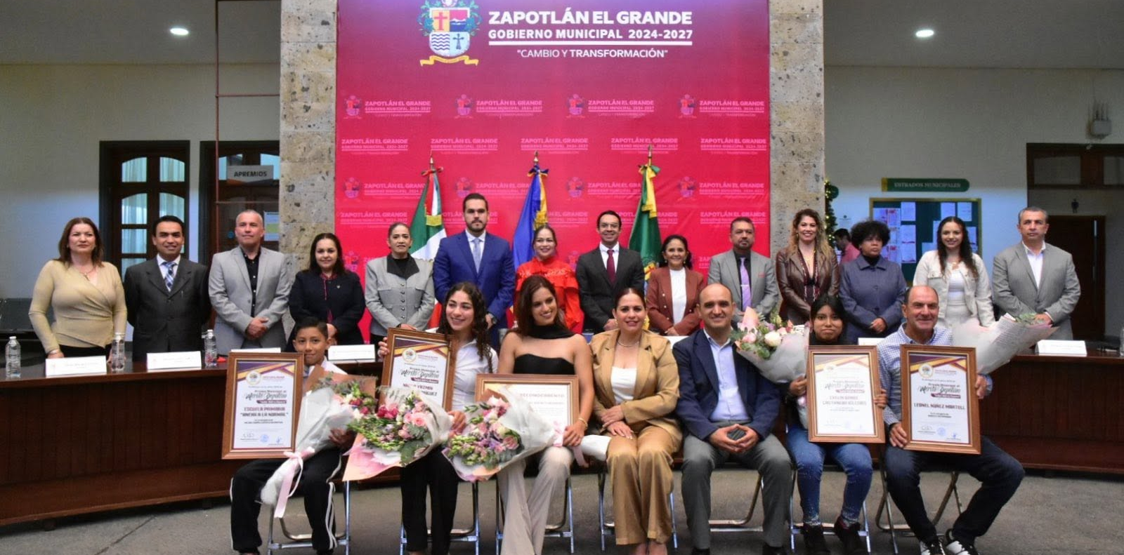

SESIÓN SOLEMNE 19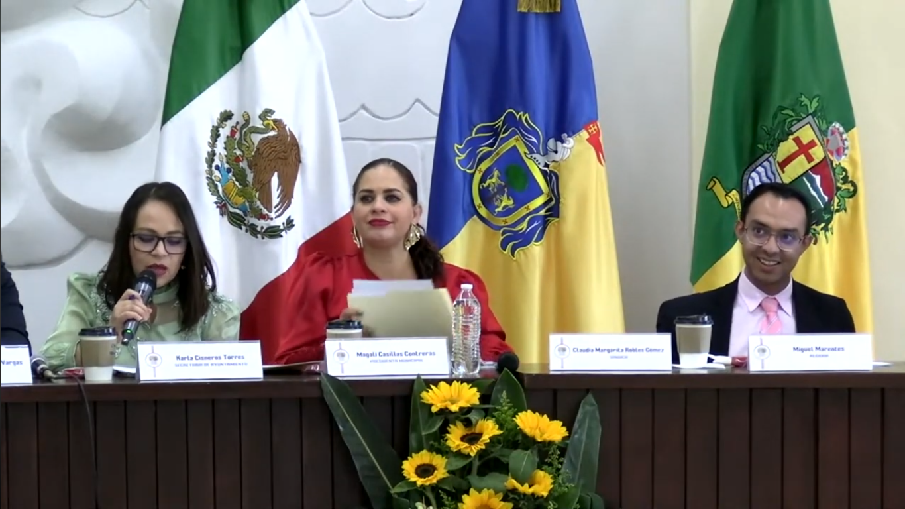
SESIONES DE COMISIONES EDILICIAS, CONSEJOS Y COMITÉS

Sesión Ordinaria 08 de la Comisión Edilicia de Desarrollo Económico y Turismo  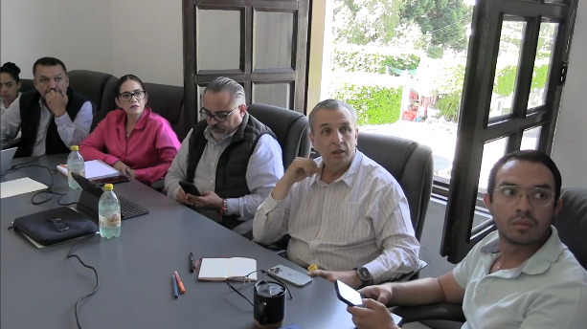 | Sesión Ordinaria 08 de la Comisión Edilicia de Reglamentos y Gobernación  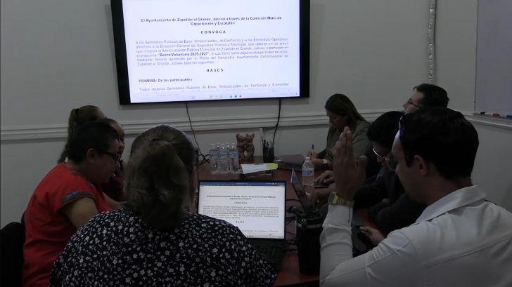
Sesión Extraordinaria 07 del Comité de Obra Pública  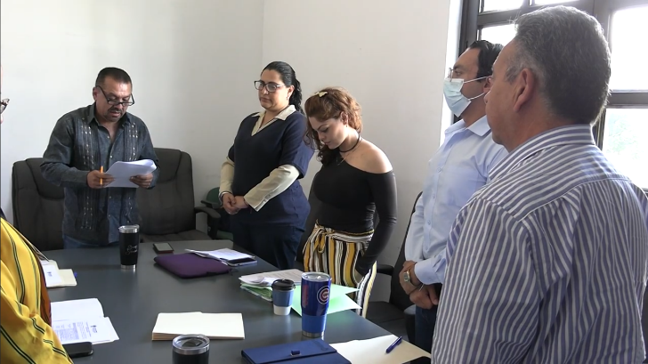 | Sesión Ordinaria 03 de la Comisión Municipal de Regularización  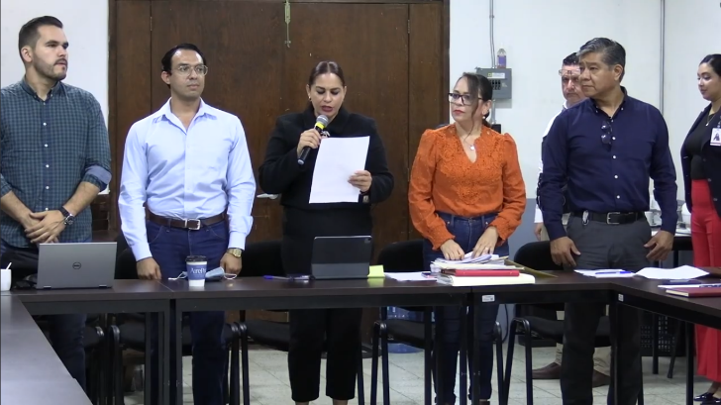
Sesión Extraordinaria 12 de la Comisión Edilicia de Obras Públicas, Planeación Urbana y Regularización de la Tenencia de la Tierra  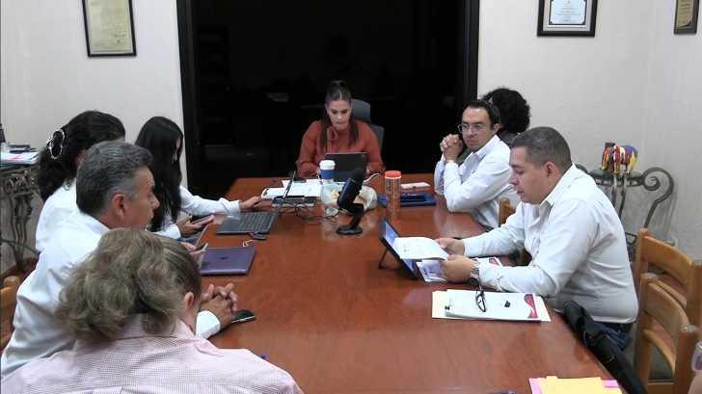 | Sesión Extraordinaria 13 de la Comisión Edilicia de Obras Públicas, Planeación Urbana y Regularización de la Tenencia de la Tierra  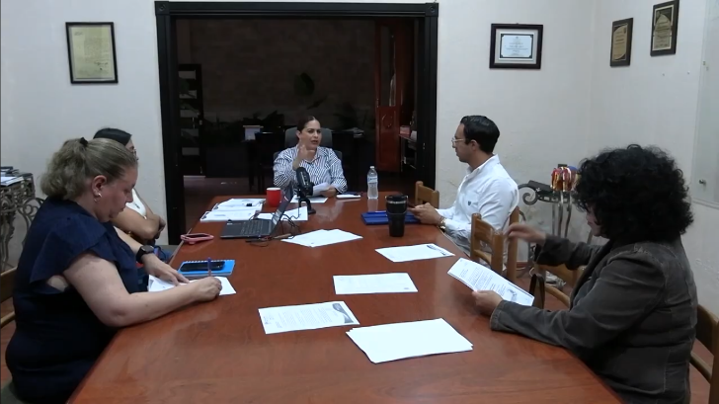
Sesión Ordinaria 08 de la Comisión Edilicia de Deportes, Recreación, Asuntos de la Niñez y Juventudes  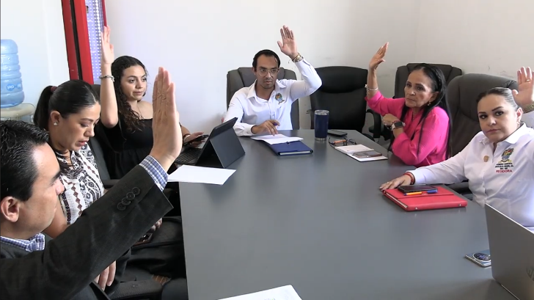 | Sesión Ordinaria 08 de la Comisión Edilicia de Desarrollo Económico y Turismo  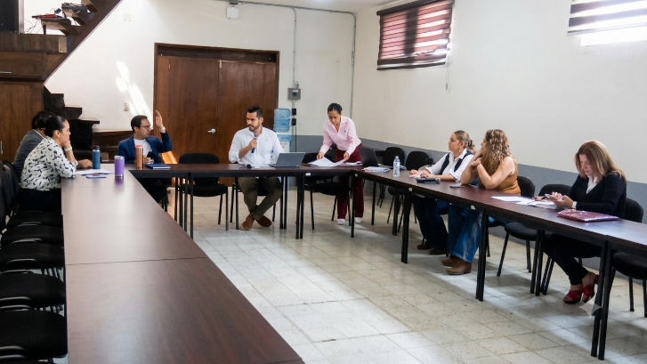
Sesión Extraordinaria 08 del Comité de Obra Pública  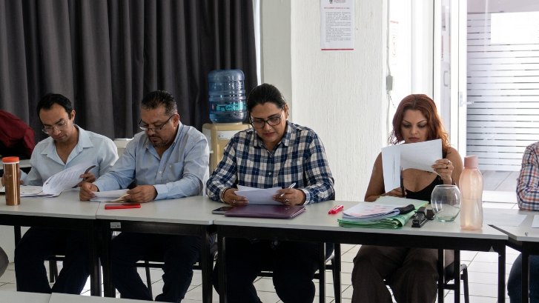 | Sesión Extraordinaria 14 de la Comisión Edilicia de Obras Públicas, Planeación Urbana y Regularización de la Tenencia de la Tierra 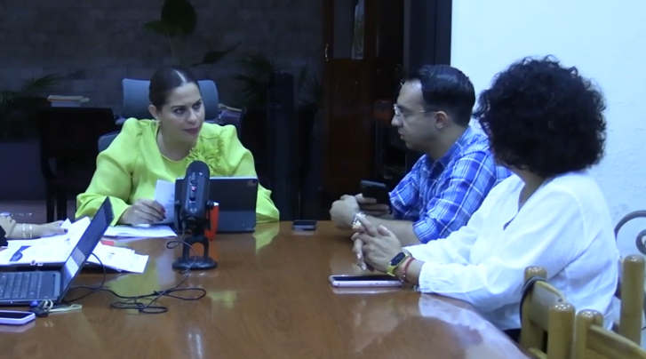
Sesión Ordinaria 07 de la Comisión Edilicia de Calles, Alumbrado Público y Cementerios 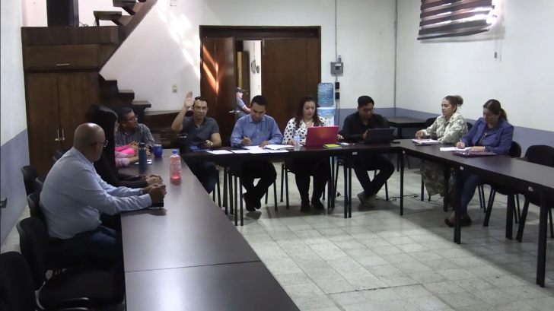 | Sesión Ordinaria 06 del Consejo de SAPAZA  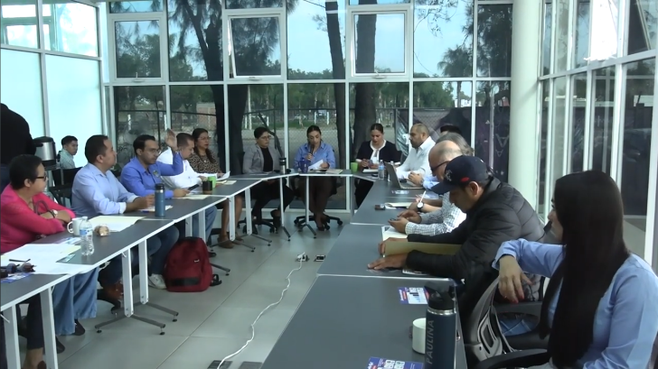
Sesión Extraordinaria 15 de la Comisión Edilicia de Obras Públicas, Planeación Urbana y Regularización de la Tenencia de la Tierra  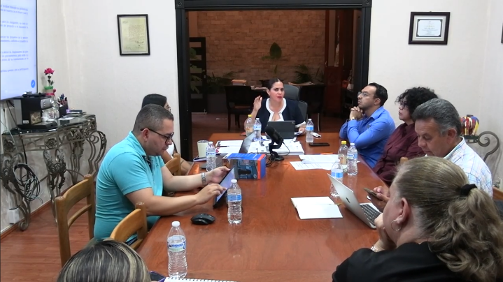 | Sesión Extraordinaria 16 de la Comisión Edilicia de Obras Públicas, Planeación Urbana y Regularización de la Tenencia de la Tierra  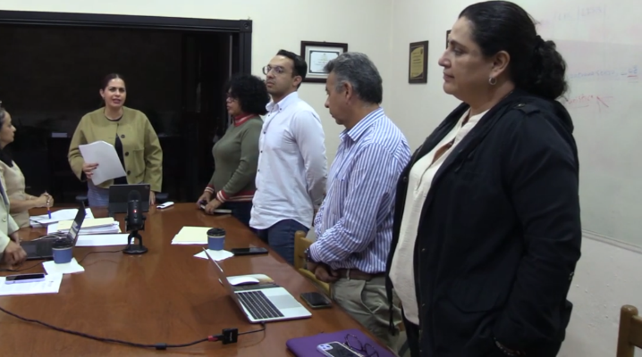
Sesión Ordinaria 11 de la Comisión Edilicia de Reglamentos y Gobernación  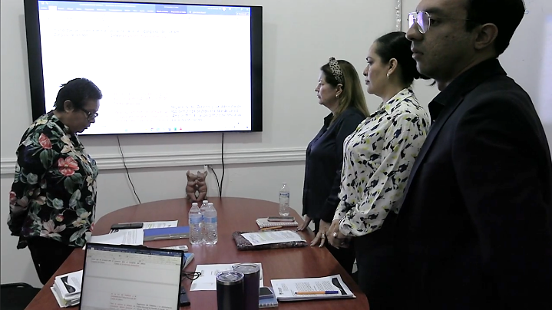 | Sesión Ordinaria 02 del Grupo Interdisciplinario del Sistema Municipal de Archivos y Gestión Documental  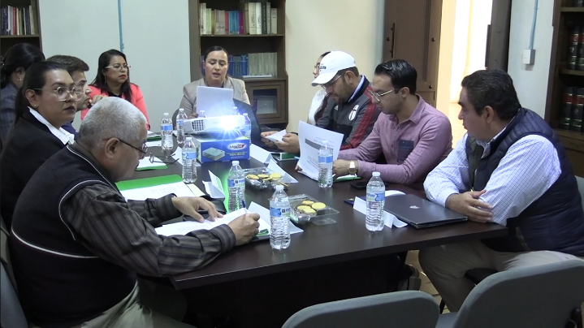
Sesión Extraordinaria 09 del Comité de Obra Pública  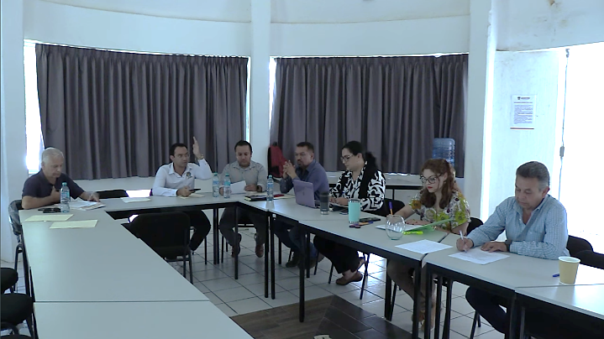 | Sesión Ordinaria 17 del Comité de Adquisiciones  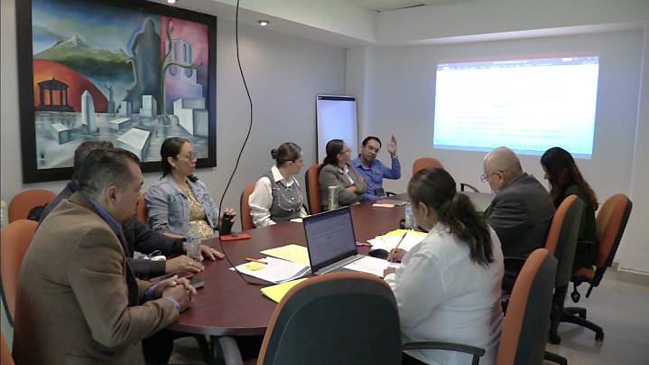
Sesión Extraordinaria 17 de la Comisión Edilicia de Obras Públicas, Planeación Urbana y Regularización de la Tenencia de la Tierra  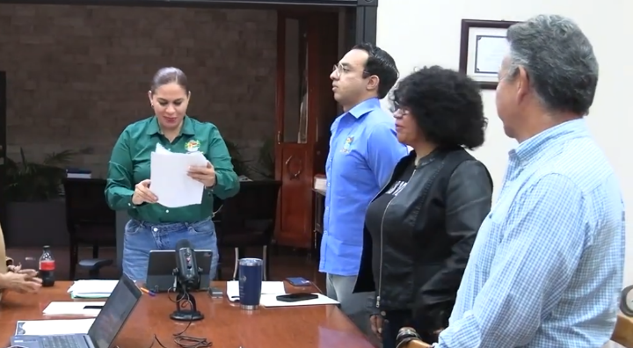 | Sesión Extraordinaria 05 de la Comisión Edilicia de Deportes, Recreación, Asuntos de la Niñez y Juventudes  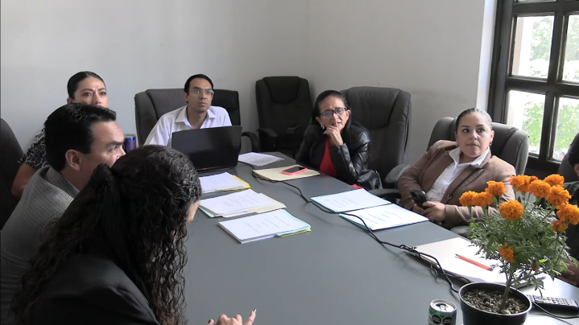
Sesión Ordinaria del Consejo de Participación y Planeación para el desarrollo Municipal de Zapotlán el Grande, Jalisco  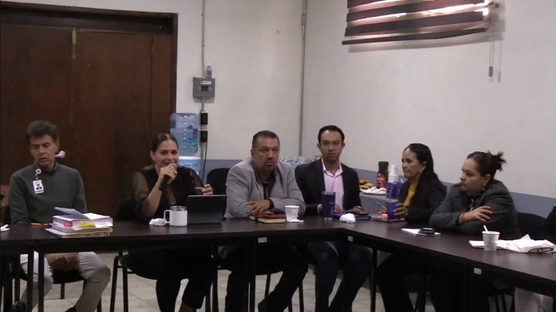 | Sesión Ordinaria 05 de la Comisión de Hacienda Pública y Patrimonio Municipal  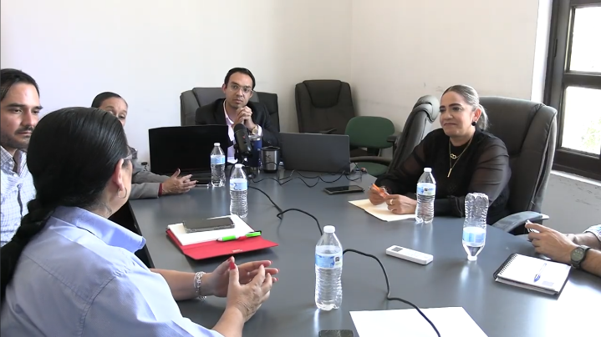
Sesión Ordinaria 08 de Desarrollo Humano, Salud Pública e Higiene y Combate a las Adicciones  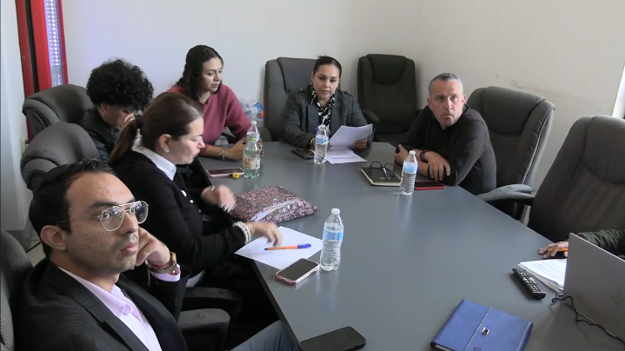 | Sesión Extraordinaria 18 de la Comisión Edilicia de Obras Públicas, Planeación Urbana y Regularización de la Tenencia de la Tierra  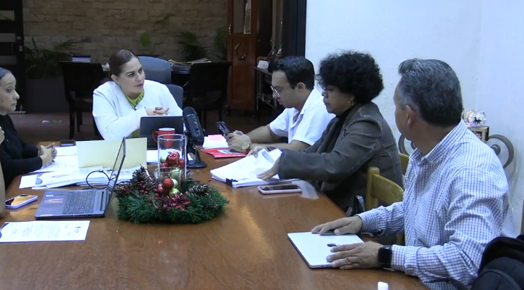
Sesión Extraordinaria 04 de la Comisión Edilicia de Participación Ciudadana y Vecinal  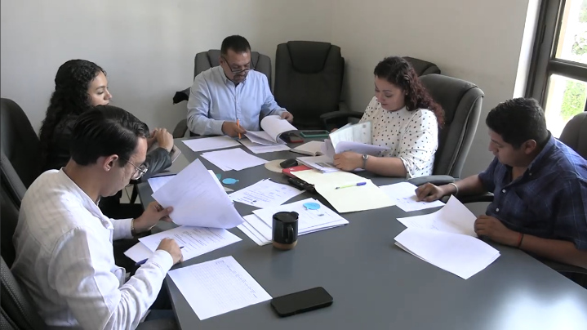 | Sesión Ordinaria 07 de la Comisión Edilicia de Hacienda Pública y Patrimonio Municipal  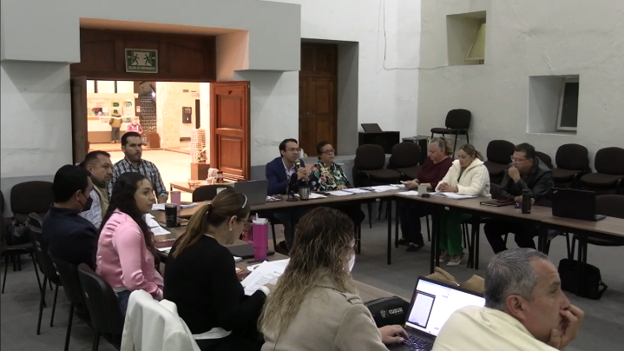
Sesión Extraordinaria 19 de la Comisión Edilicia de Obras Públicas, Planeación Urbana y Regularización de la Tenencia de la Tierra  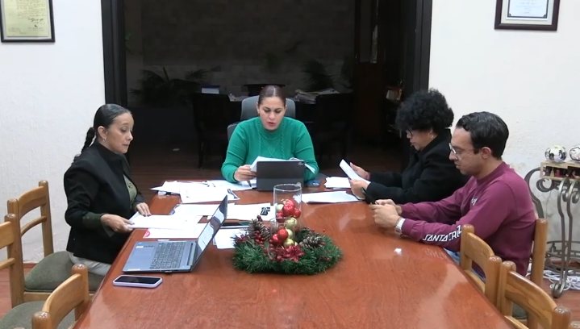 | Sesión Extraordinaria 20 de la Comisión Edilicia de Obras Públicas, Planeación Urbana y Regularización de la Tenencia de la Tierra  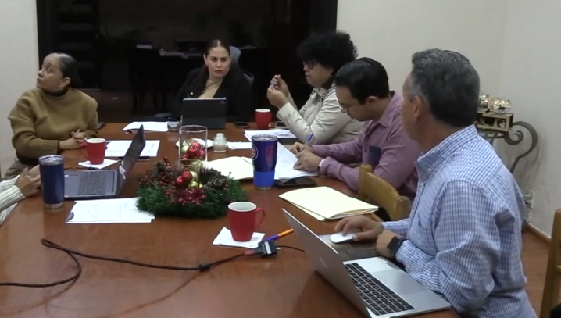
Sesión Extraordinaria 21 de la Comisión Edilicia de Obras Públicas, Planeación Urbana y Regularización de la Tenencia de la Tierra  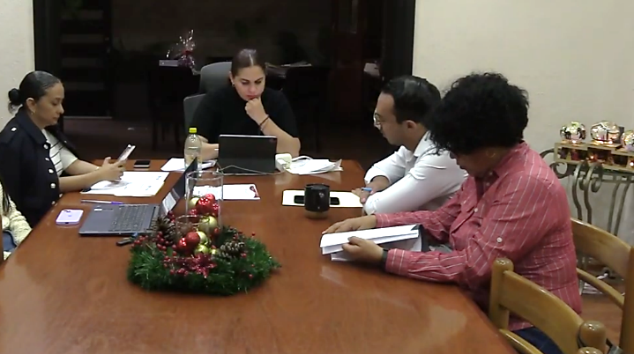 | Sesión Ordinaria 12 de la Comisión Edilicia de Reglamentos y Gobernación  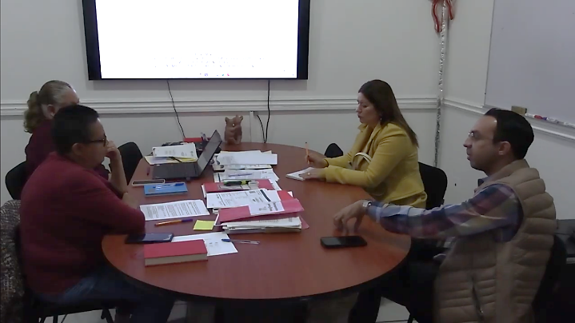

DIVERSAS CONVOCATORIAS, ACTIVIDADES Y EVENTOS

MEDIO MARATÓN   | ASISTENCIA A PEREGRINACIÓN DE FIESTAS JOSEFINAS  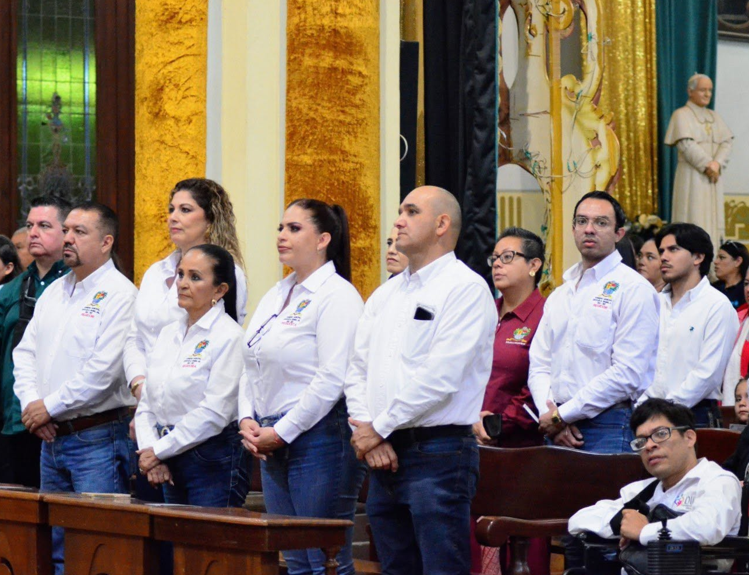
ACTO CÍVICO EN HONOR A CRISTÓBAL COLÓN  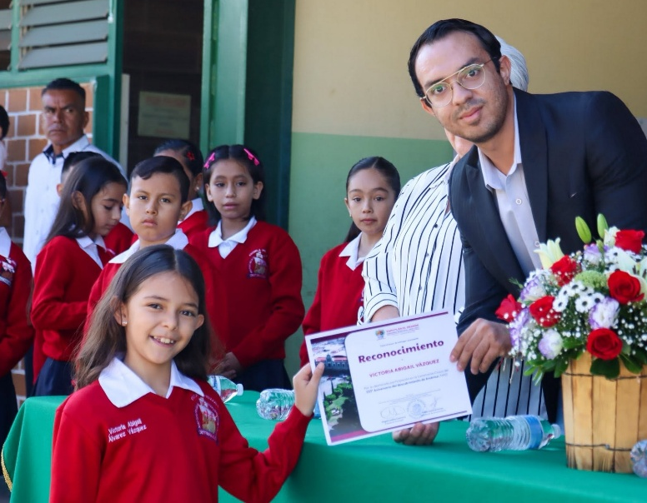 | INICIO DE CONSTRUCCIÓN DE PUENTE VEHICULAR  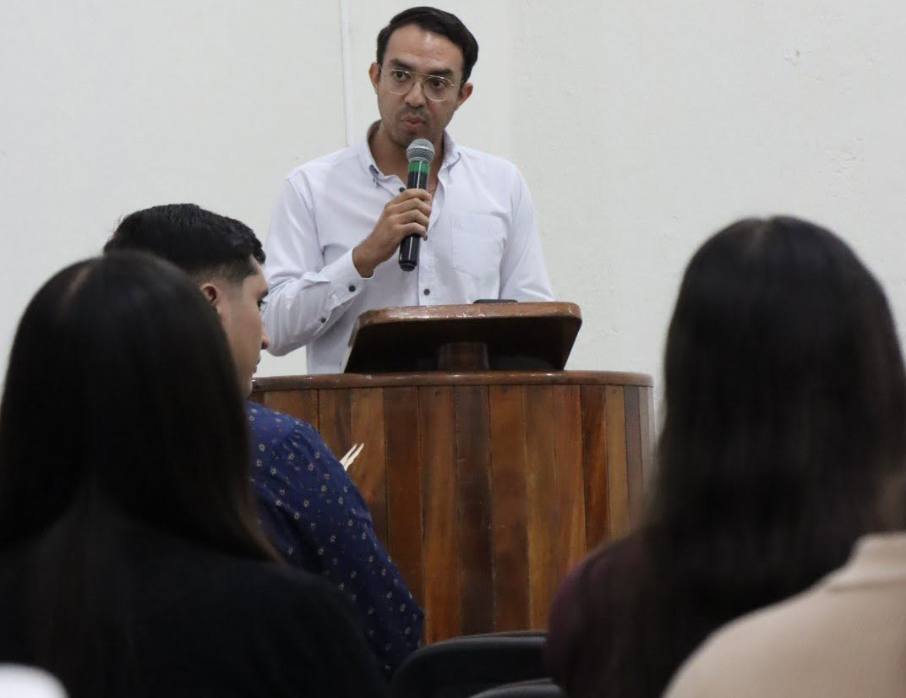

A T E N T A M E N T E
“2026, CENTENARIO DEL NATALICIO DEL COMPOSITOR ZAPOTLENSE RUBEN FUENTES GASSON”
“2026, CENTENARIO DEL ANIVERSARIO DEL NATALICIO DEL LITERATO ROBERTO ESPINOZA GUZMAN”
“2026, CENTESIMO QUINCUAGESIMO ANIVERSARIO DEL NATALICIO DEL COMPOSITOR Y DIRECTOR DE ORQUESTA JOSE PAULINO DE JESUS ROLON ALCARAZ”.
Ciudad Guzmán, Municipio de Zapotlán el Grande, Jalisco; a los 10 diez días del mes de enero del año 2026 dos mil veintiséis.

LIC. MIGUEL MARENTES
REGIDOR DEL H. AYUNTAMIENTO DE ZAPOTLÁN EL GRANDE, JALISCO.

